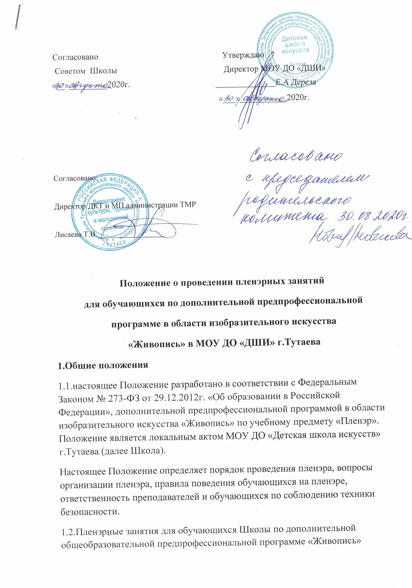

Согласовано Утверждаю
Советом Школы Директор МОУ ДО «ДШИ»
«__»_________2020г. ______________Е.А Дереза
«___»___________2020г.

Согласовано:
Директор ДКТ и МП администрации ТМР
Лисаева Т.В._________________

Положение о проведении пленэрных занятий
для обучающихся по дополнительной предпрофессиональной
программе в области изобразительного искусства
«Живопись» в МОУ ДО «ДШИ» г.Тутаева
1.Общие положения
1.1.настоящее Положение разработано в соответствии с Федеральным Законом № 273-ФЗ от 29.12.2012г. «Об образовании в Российской Федерации», дополнительной предпрофессиональной программой в области изобразительного искусства «Живопись» по учебному предмету «Пленэр». Положение является локальным актом МОУ ДО «Детская школа искусств» г.Тутаева (далее Школа).
Настоящее Положение определяет порядок проведения пленэра, вопросы организации пленэра, правила поведения обучающихся на пленэре, ответственность преподавателей и обучающихся по соблюдению техники безопасности.
1.2.Пленэрные занятия для обучающихся Школы по дополнительной общеобразовательной предпрофессиональной программе «Живопись» проводятся с целью закрепления и углубления знаний, умений, полученных учащимися в порядке обучения, приобретения необходимых умений, навыков и опыта практической работы на пленэре.
1.3. Настоящее Положение принимается Педагогическим советом и утверждается директором Школы.
2. Организация пленэрных занятий
2.1. Пленэрные занятия проводятся в соответствии с учебным планом дополнительной предпрофессиональной программы «Живопись».
Организация занятий направлена на непрерывность и последовательность овладения обучающимися навыков профессиональной деятельности в соответствии с программой Пленэр проводится в осенний, весенний и летний период. Местом проведения пленэра могут быть скверы, парки, музей, природные ландшафты и пр.
2.2. Пленэр проводится под руководством преподавателей художественного отделения Школы по специальным дисциплинам, которые являются руководителями пленэра.
С целью организации пленэра разрабатываются следующие документы:
- график проведения пленэра;
- приказ о распределении обучающихся по группам и назначение руководителя пленэра;
- инструкция по охране труда при проведении занятий на открытом воздухе (пленэре) обучающихся Школы.
График проведения пленэра составляется заведующим отделения на основе программы учебного предмета «Пленэр» дополнительной предпрофессиональной программы «Живопись» в начале учебного года и утверждается директором Школы. Все изменения, вносимые преподавателями в график проведения пленэра, согласовываются с администрацией Школы.
Списки обучающихся по группам (группа от 10-15 человек на одного преподавателя) и преподаватели, ответственные за группы, утверждаются приказом директора Школы.
2.3. Объем часов на одну учебную группу определяется учебным планом предмета «Пленэр». Продолжительность занятий составляет не более 3-х астрономических часов в день (4-х академических часов в день).
2.4.О месте проведения пленэра руководитель пленэра информирует администрацию Школы ,а также родителей (законных представителей).
Преподаватель собирает и отпускает обучающихся всегда в одном месте в соответствии с планом проведения пленэра.
2.5. В первый день пленэрных занятий:
- с обучающимися проводится инструктаж по технике безопасности преподавателем пленэрных занятий. В журнале учебных занятий по пленэру фиксируется ознакомление учащихся с инструкцией по охране труда;
2.6. Во время пленэрных занятий осуществляется контроль со стороны руководителя пленэра за качеством выполнения заданий и соблюдением сроков. Результаты контроля в форме оценки выставляются в журнал успеваемости обучающихся.
Преподавателям, отработанные часы по предмету «Пленэр» оплачиваются разовыми часами на основании записи в журналах, а также на основании заполненного табеля разовых часов и оформляются приказом директора Школы.
2.7. По завершению пленэра проводится просмотр работ с выставлением оценок и решением педагогического совета осуществляется перевод обучающихся в следующий класс или при завершении обучения выставляется оценка в свидетельство.
3. Обязанности обучающихся Школы
3.1. Обучающиеся при прохождении пленэра обязаны:
- полностью выполнять задания, предусмотренные программой;
- строго соблюдать Инструкцию по технике безопасности при проведении учебных занятий на открытом воздухе (пленэре);
- соблюдать настоящее Положение.

4. Обязанности преподавателей
4.1. Преподаватель обязан соблюдать «Инструкцию по технике безопасности при организации занятий по предмету «Пленэр», в том числе перед началом проведения пленэра преподаватель должен:
- ознакомить под подпись родителей (законных представителей) с Положением о проведении пленэрных занятий для обучающихся по дополнительной предпрофессиональной программе в области изобразительного искусства «Живопись» в МОУ ДО «ДШИ» г.Тутаева;
- ознакомить под подпись родителей (законных представителей) обучающихся с содержанием инструкции по технике безопасности во время проведения пленэра;
- ознакомить под подпись родителей (законных представителей) обучающихся с графиком проведения пленэра;
- получить от родителей (законных представителей) письменное разрешение на самостоятельное следование ребенка на указанное место сбора пленэра, а также на самостоятельное следование от места сбора до дома.
Во время проведения пленэра преподаватель обязан:
-отвечать за безопасность и здоровье обучающихся во время проведения занятий.
- составлять план проведения учебных занятий на открытом воздухе (пленэра), оказывать помощь обучающимся при выполнении заданий.
- перед выходом на пленэр тщательно обследовать природный участок и выбрать место, которое соответствует цели и задачам урока и не угрожает безопасности обучающихся.
- перед выходом и перед возвращением с пленэра провести перекличку и отметить присутствующих (или отсутствующих) обучающихся.
- иметь при себе общую аптечку с необходимым установленным набором медикаментов и средств первой помощи.
- иметь при себе средства связи. При ЧП поставить в известность соответствующие органы и администрацию Школы.
- при резком похолодании или повышении температуры пленэр прекращается в этот день или переносится в стационарные условия ДШИ.
Приложение 1
ИНСТРУКЦИЯ
по правилам поведения и технике безопасности для преподавателей при проведении пленэра
- Общие положения
Настоящие правила поведения и техники безопасности при проведении изобразительной практики на открытом воздухе (пленэра) должны знать все участники пленэра.
Перед началом практики обучающиеся и ответственные за них лица (родители(законные представители) должны пройти инструктаж, который проводит руководитель пленэра, и расписаться в «Журнале регистрации инструктажа по технике безопасности».
Исполнение правил техники безопасности строго обязательно для всех.
Требования соблюдения правил техники безопасности важнее требований выполнения заданий на занятиях.
При происшествии (чрезвычайном положении) все силы направляются на помощь пострадавшему, а занятия прекращаются.
Учащиеся, нарушившие технику безопасности от дальнейших занятий и отчисляются из Школы.
- Правила техники безопасности для преподавателя (руководителя пленэра)
Проведение инструктажа родителей и обучающихся с формой и правилами техники безопасности при проведении пленэра в устной форме ( под роспись в журнале по технике безопасности).
Руководитель должен всегда иметь при себе документы, подтверждающие личность и приказ директора о проведении пленэрных занятий.
Перед проведением пленэра руководитель тщательно обследует природный участок, выбирая место, которое соответствует цели и задачам урока, где не существует опасности для жизни обучающихся.
Перед выходом на пленэр и после возвращения проводится перекличка обучающихся класса.
В транспорт сначала входят обучающиеся, а затем руководитель пленэра, в том же порядке осуществляется выход детей из транспорта. Руководитель проверяет состав группы после посадки и высадки.
Каждая группа должна иметь с собой общую аптечку с необходимым установленным набором медикаментов и средств первой помощи.
При несчастном случае или любом ухудшении самочувствия пострадавший или очевидец немедленно сообщает об этом руководителю, который обязан срочно организовать первую медицинскую помощь пострадавшему и доставку его в ближайшее лечебное учреждение. Заболевший учащийся на занятия не допускается. Прием любых лекарств производится под контролем руководителя.
При ЧП руководитель пленэра обязан поставить в известность соответствующие органы и администрацию школы.
При резком похолодании до +5 или повышении температуры до +30 пленэр прекращается в этот день или переносится в стационарные условия школы.
Предельная скорость в маршруте устанавливается по самому слабому участнику.
Нельзя обучающимся трогать руками любых животных, а также незнакомые растения и грибы.
Запрещается пить не кипяченую воду, пробовать на вкус какие-либо растения, плоды и грибы, есть немытые овощи и фрукты.

Приложение 2
Инструкция
по правилам поведения и технике и технике безопасности для обучающихся при проведении пленэра
1.Общие положения
Настоящие правила поведения и техники безопасности при проведении изобразительной практики (пленэра) должны знать все участники .
Перед началом пленэра учащиеся и ответственные за них лица, (родители, ближайшие родственники, опекуны и др.) должны пройти инструктаж, который проводит руководитель пленэра, и расписаться в «Журнале регистрации инструктажа по технике безопасности».
Исполнение правил техники безопасности строго обязательно для всех.
Требования соблюдения правил техники безопасности важнее требований выполнения заданий на занятиях.
При происшествии (чрезвычайном положении) все силы направляются на помощь пострадавшему, а занятия прекращаются.
Учащиеся, нарушившие технику безопасности, отстраняются от дальнейших занятий и отчисляются из Школы.
2.Правила техники безопасности для учащихся
Строго выполнять требования преподавателя, касающиеся учебного процесса и дисциплинарных норм. Во время занятий соблюдать дисциплину, самостоятельно не изменять маршрут движения и не покидать место расположения группы.
Для работы на пленэре каждый обучающийся должен иметь: этюдник, раскладной стульчик, графические и живописные материалы.
На занятия приходить в удобной одежде и обуви, не стесняющей движений, соответствующей сезону и погоде. В жаркие солнечные дни на голову обязательно надеть головной убор. Во избежание теплового или солнечного удара не снимать головного убора.
При передвижении группы и на месте проведения занятий не снимать обувь и не ходить босиком .Во избежание заражения желудочно-кишечными заболеваниями не пить воду из открытых водоемов, использовать только питьевую воду или кипяченую воду из бутылки, которую необходимо брать с собой. Газированная вода и сладкие напитки запрещены.
Уважать местные традиции и обычаи, бережно относиться к природе, памятникам истории и культуры, к личному имуществу и имуществу товарищей.
Вовремя приходить к началу занятий (за 15 минут) с учетом возможных объективных трудностей (транспортные пробки); в случае если обучающийся опоздал к началу занятий (встречи), и группы нет, он должен вернуться домой (поставить в известность родителей), не предпринимать попыток догнать группу. Если ребенка сопровождают родственники, то возможны варианты поиска группы.
Добросовестно выполнять учебные задания, предусмотренные программой, аккуратно посещать занятия.
Бережно относиться к общественному, частному и личному имуществу.

ПРИЛОЖЕНИЕ 3

Директору МОУ ДО «ДШИ» Дереза Е.А.
от _______________________________
паспорт серия ______ № ____________
адрес: ___________________________
тел.:_____________________________
Заявление
Я,____________________________________________________________
_____________________________________________________________,
разрешаю своему ребенку _______________________________________ _____________________________________________________________,
обучающемуся _____________ класса художественного отделения МОУ ДО «ДШИ» для участия в проведении учебного предмета «Пленэр»
самостоятельно следовать до места сбора по адресу: _____________________________________________________________
и самостоятельного следования от указанного места сбора до дома.
Ответственность за жизнь и здоровье ребёнка во время следования по пути домой с занятия и из дома беру на себя.
С графиком пленэров и местом сбора на ________________________________________,
Положением о проведении пленэрных занятий и инструктажем по правилам проведения пленэров ознакомлен и согласен.
Руководитель пленэра (ФИО)____________________________________

Подпись родителя (законного представителя)______________________________________
Расшифровка подписи _________________________________________________________

